Les piles, dispositifs mettant en jeu des transformations spontanées permettant de récupérer de l’énergie

- Peut-on prévoir l’évolution d’une pile ?

  - Mise en évidence expérimentale du sens spontané de l’évolution du système.

On s’intéresse à la transformation suivante : Cu²⁺_{(aq)} + Zn _{(s)} = Cu _{(s)} + Zn²⁺ _{(aq)}

Question discussion réponse :

Proposer une expérience permettant de mettre en évidence le sens spontané de l’évolution du système ?

Réponse :

Comme dans le chapitre précédent, on effectue deux expériences :

Expérience n° 1 | Expérience n° 2
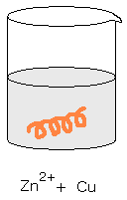  Tournure de cuivre + solution de sulfate de zinc | 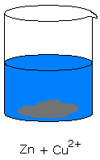  Zinc en poudre + solution de sulfate de cuivre

Les résultats expérimentaux sont les suivants :

Expérience n° 1 | Expérience n° 2
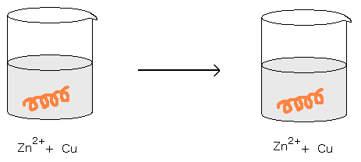  Pas de réaction | 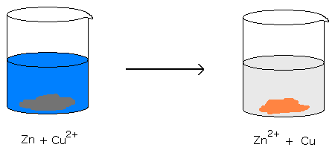  Apparition de métal cuivre  et décoloration de la solution (apparition d’ion Zn²⁺)

  - Interprétation.

Il y a eu transfert d’électrons du zinc Zn vers l’ion cuivre Cu²⁺
On peut donc prévoir le sens spontanée du système : les électrons sont transférés de l’espèce chimique la plus réductrice vers celle la plus oxydante. La constante d’équilibre est évidemment très élevée K = 2,0 10³⁷

Les deux demi-équations s’écrivent :

Zn _{(s)} = 2 e⁻ + Zn²⁺ _{(aq)} et Cu²⁺_{(aq)} + 2 e⁻ = Cu _{(s)}

+ réducteur + oxydant
- Peut-on réaliser ce transfert électronique sans qu’il y ait contact direct entre l’oxydant et le réducteur ?

Cette partie est également vue en TP.

  - Réalisation d’une pile.
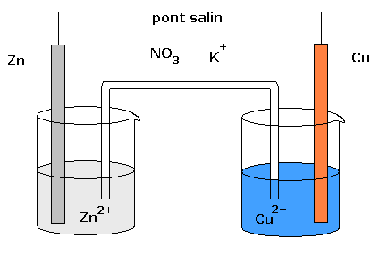

    - Dans une solution de sulfate de zinc, on plonge une électrode de zinc.
    - Dans une solution de sulfate de cuivre, on plonge une électrode de cuivre.
    - Un pont salin contenant des ions K⁺ et NO₃⁻ assure la conduction électrique tout en maintenant l’électroneutralité des solutions électrolytiques.

  - Détermination expérimentale de la polarité.
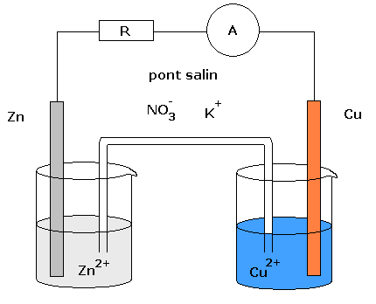

On relie les deux électrodes par un circuit comprenant une résistance et un ampèremètre.

Question discussion réponse :

- A partir du sens spontané de la transformation Cu²⁺_{(aq)} + Zn _{(s)} = Cu _{(s)} + Zn²⁺ _{(aq)}, en déduire le sens des électrons dans le circuit.
- En déduire le sens conventionnel du courant i dans le circuit.
- Indiquer les pôles positif et négatif des électrodes.

Réponse :

- Le sens spontanée est Zn _{(s)} = 2 e⁻ + Zn²⁺ _{(aq)}, donc l’électrode de zinc libèrent des électrons.
et l’électrode de cuivre reçoit des électrons Cu²⁺_{(aq)} + 2 e⁻ = Cu _{(s)}.
Les électrons vont de l’électrode de zinc vers l’électrode de cuivre.
- Le sens conventionnel du courant est opposé aux mouvements de électrons. Le courant i va de l’électrode de cuivre vers l’électrode de zinc.
- Le sens conventionnel du courant va du pôle positif vers le pôle négatif à l’extérieur de la pile, alors l’électrode de cuivre constitue le pôle + et l’électrode de zinc le pôle -.
  - Les réactions aux électrodes et réaction globale.

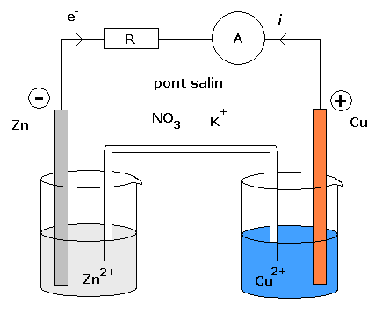

Oxydation : Zn _{(s)} = 2 e⁻ + Zn²⁺ _{(aq)} Cu²⁺_{(aq)} + 2 e⁻ = Cu _{(s)} : Réduction

Cu²⁺_{(aq)} + Zn _{(s)} = Cu _{(s)} + Zn²⁺ _{(aq)}

Anode (électrode où arrive le courant i) Cathode (électrode d’où part le courant i)



Astuces pour se rappeler facilement quelle électrode est l’anode :

- L’oxydation est anodique Les deux mots commencent par une voyelle : a et o
- La réduction est cathodique Les deux mots commencent par une consonne : r et c

ou encore :

l’anode est l’électrode où arrive le courant i. Le nom et le verbe commencent par un a

 Ca vaut ce que ça vaut ! A vous de juger !

  - Mouvements des porteurs de charges.

Les électrons ne savent pas nager !
C’est à dire que les porteurs de charges dans les solutions électrolytiques sont les ions.

Question discussion réponse :

Les réactions aux électrodes entraînent un déséquilibre de la neutralité dans chaque compartiment.
Indiquez comment vont se déplacer les ions K⁺ et NO₃⁻ du pont salin.

Réponse :
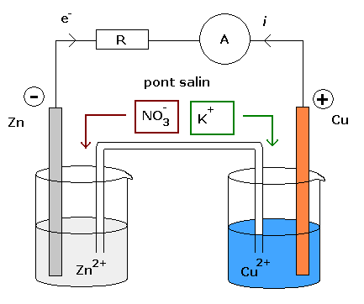

Lors de la réaction d’oxydation anodique Zn _{(s)} = 2 e⁻ + Zn²⁺ _{(aq)}, la quantité d’ions positifs Zn²⁺ augmente. Pour assurer l’électroneutralité, les ions NO₃⁻ se déplacent vers le compartiment de gauche.

Lors de la réaction de réduction cathodique Cu²⁺_{(aq)} + 2 e⁻ = Cu _{(s)}, la quantité d’ions positifs Cu²⁺ diminue.
Pour assurer l’électroneutralité, les ions K⁺ se déplacent vers le compartiment de droite.

  - Représentation formelle d’une pile.

La pile précédente a été orientée judicieusement afin d’avoir la borne négative à gauche et la borne positive à droite.
La représentation formelle de la pile est :
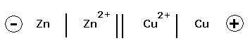

Méthode :

- le signe moins à gauche, le signe plus à droite
- les métaux solides aux extrémités
- les ions métalliques au centre
- le pont salin est représenté au centre par les deux traits verticaux ( || )
- un trait vertical indique un changement de phase (solide | liquide)

- La pile un système hors équilibre au cours de son fonctionnement en générateur.

Cette partie est également vue en TP.

  - Force électromotrice et résistance interne d’une pile.

La tension délivrée par la pile dépend de plusieurs paramètres :

Elle dépend :

- de sa force électromotrice E (tension à vide) qui dépend elle-même :
  - du couple oxydant / réducteur utilisé
  - des concentrations des solutions ioniques constituants le couple
  - du temps d’utilisation
- de sa résistance interne r

La tension aux bornes d’une pile a pour expression : U_{PN} = E – rI
E est la tension à vide (i = 0) ou f.é.m (force électromotrice)
  - Pile en fonctionnement et pile usée.

On considère la pile dont l’équation globale est : Cu²⁺_{(aq)} + Zn _{(s)} = Cu _{(s)} + Zn²⁺ _{(aq)}

- Conditions initiales :

Si dans les conditions initiales, on dispose par exemple de concentrations en ions Zn²⁺ et Cu²⁺ égales.

[Zn²⁺] = [Cu²⁺]
Alors, le quotient de réaction dans les conditions initiales est égal à $Q_{r,i}=\frac{\left[{\text{Zn}}^{2+}\right]}{\left[{\text{Cu}}^{2+}\right]}=1$

- Au cours du temps :

La concentration [Zn²⁺] augmente.
La concentration [Cu²⁺] diminue.

Alors $Q_{r,i}=\frac{\left[{\text{Zn}}^{2+}\right]}{\left[{\text{Cu}}^{2+}\right]}$ augmente et tend vers K.

- La pile est usée quand :

Le système atteint son équilibre Q_{r} = K
Quand l’un des réactifs disparaît. (dans ce cas, le cuivre).

- Quelle est la quantité maximale qu’une pile peut débitée pendant une durée Δt ?

  - Capacité en charge Q_{max}

La pile a fonctionné pendant une durée maximale Δt_{max}
La quantité d’électricité maximale débitée est Q_{max} = I Δt_{max}
Q_{max} est appelé capacité en charge. Elle s’exprime en A.h.

  - De quoi dépend Q_{max} ?

    - La quantité (mol) d’électrons échangée n
    - Le nombre d’électrons échangés est alors n N_{A}
    - La charge de n N_{A} électron est n N_{A} |e|
|e| étant la valeur absolue de la charge élémentaire

Alors Q_{max} = n N_{A} |e|

Remarque : on appelle Faraday le produit N_{A} |e| = 6,02 10²³ 1,6 10⁻¹⁹ = 96 500 C
1 F = 96 500 C

Attention : Si on utilise le Faraday qui s’exprime dans l’unité internationale (Coulomb), il faut convertir les heures en secondes (s). (1 h = 3 600 s)

Question discussion réponse :

Une pile alcaline de capacité de charge Q_{max} = 8 A.h se décharge complètement en 30 h. (1 F = 96 500 C)

- Quelle intensité peut-elle débitée ?
- Quelle quantité d’électron ont circulé ?
- Combien d’électron ont circulé ?

Réponses :

1. $I=\frac{Q_{\text{max}}}{{Δt}_{\text{max}}}=\frac{8}{\text{30}}=0,\text{27}$A
2. $n=\frac{Q_{\text{max}}}{F}=\frac{8×\text{3600}}{\text{96500}}=0,\text{30}$mol

3. Le nombre d’électrons ayant circulé est égal à n.N_{A} = 0,30 6,02 10²³ = 1,81 10²³ e⁻

